**في عشق ال**

**GitHub**

**أكتب**

**تاليف : مازن عبدالتواب سعد**

Phone: 01144906204

Email: [mazen7saad@gmail.com](mailto:mazen7saad@gmail.com)

**مقدمة**

بسم الله الرحمن الرحيم,

الملف دا انشاء الله هيكون عن ال

Github

من خلال شرح بعض الاوامر

وهيكون مرجع كويس لل حابب يذاكر او يراجع علي الاوامر.

الملف دا هيكون موجود علي

Github

وهيتم التحديث فيه باستمرار سؤاء للاصلاح او الاضافة او الحذف.

التطبيق هيكون علي نظامين

1- ubuntu

2- windows

هنبدا بالابنتو وبعدها الويندوز

1- انشاء حساب علي github

2- ربط حسابك بالجاهز الخاص بك

ssh-keygen -t ed25519 -C "m9ee9m@gmail.com"

shh-keygen

برنامج يُستخدم لإنشاء مفاتيح SSH

-t ed25519

يُحدد نوع المفتاح الذي سيتم إنشاؤه

-C "m9ee9m@gmail.com"

هذا الخيار يُضيف تعليقًا إلى المفتاح. عادةً ما يكون هذا التعليق هو عنوان البريد الإلكتروني المرتبط بالمفتاح، مما يساعد في تمييز المفتاح أو التعرف عليه لاحقًا

بعد كتابة الامر السابق هذا ما سوف يظهر :-

Genterating public/private ed25519 key pair.

Enter file in which to save ther key (/home/mazen/.ssh/id_ed25519):

في هذا السطر يطلب منك تغيير مكان حفظ ملف ال ssh

الافضل تركه كما هو من خلال الضغط علي Enter

Enter passphrase (empty for no passphrase):

يطلب منك ادخال رمز تاكيد يتم كتباته في كل مرة ترغب في رفع ملف علي github

الافضل تركه كما هو من خلال الضغط علي Enter

في هذا المسار اذا لم تقم بتغييرالمسار سوف تجد ملف ال ssh

cat ~/.ssh/id_ed25519.pub

نستخدم امر cat لعرض محتويات الملف

ssh-ed25519 AAAA55C3NzaC1 m9ee9m@gmail.com

مثال لما سوف يظهر

انسخ محتويات الملف

اذهب الي github

الي الملف الشخص

الي sattings

الي SHH and GPG keys

الي new ssh key

Title

الاسم يفضل يكون دال علي جهازك

Key

محتويات ملف ال ssh

Add ssh key

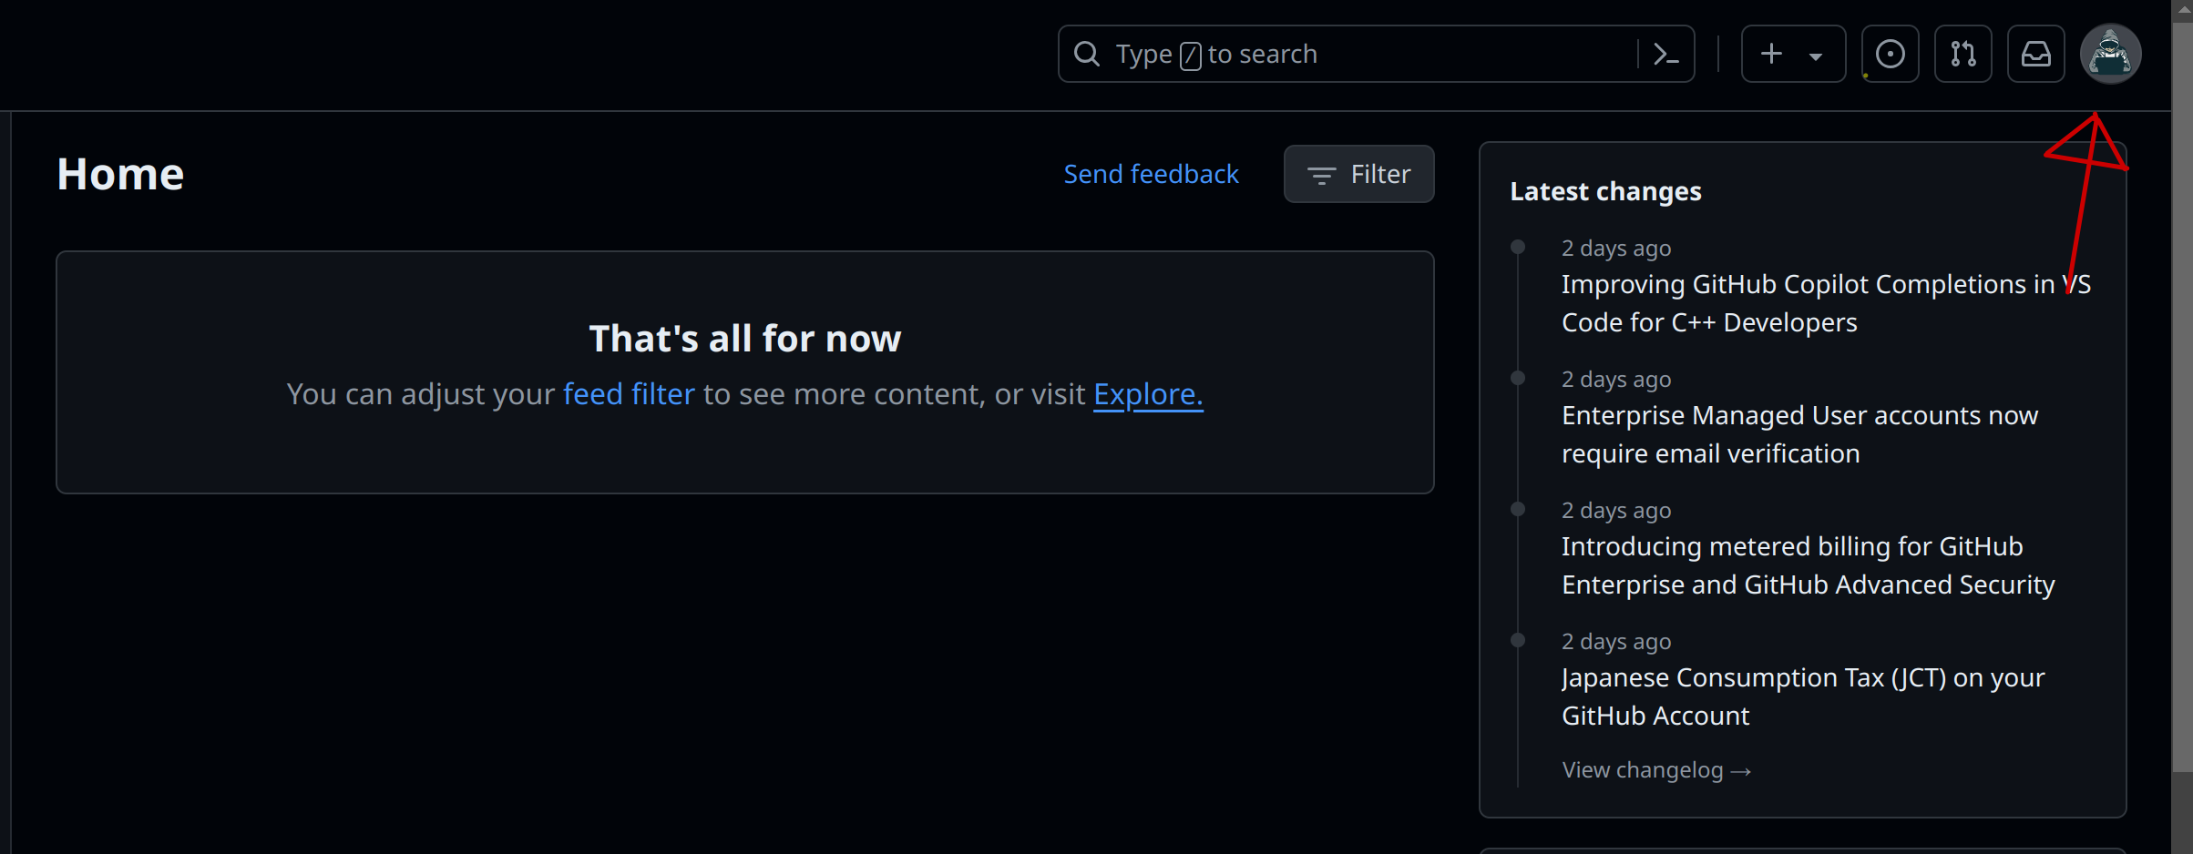

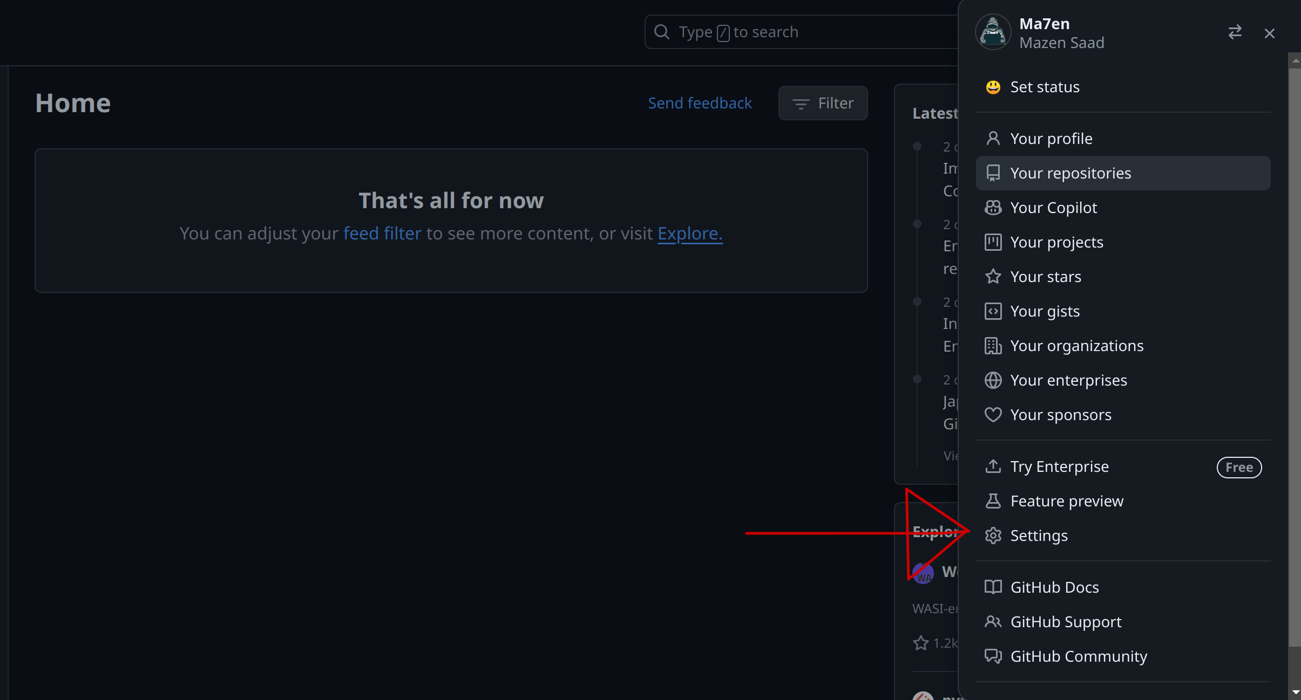

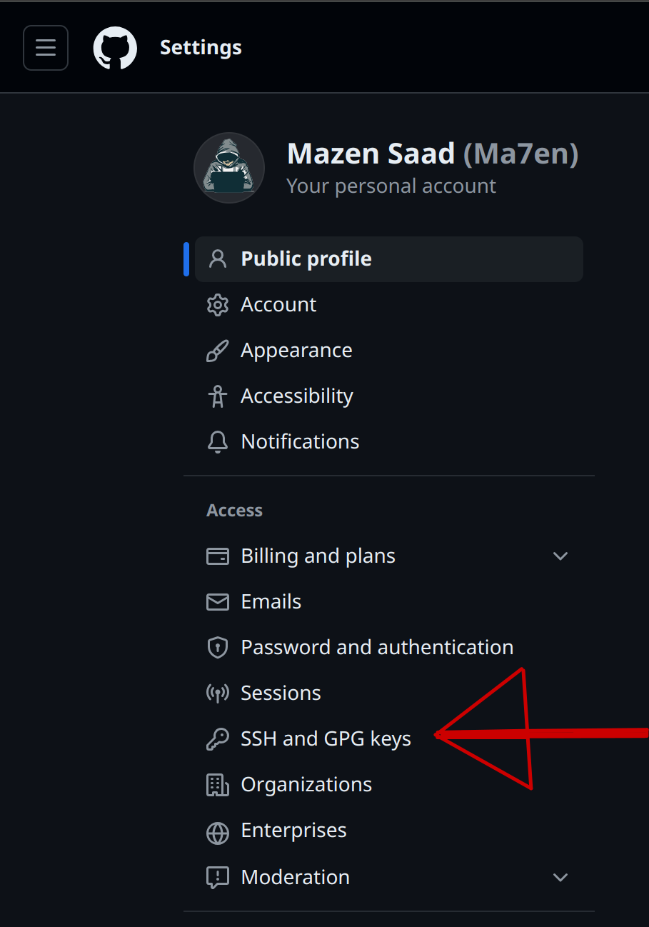

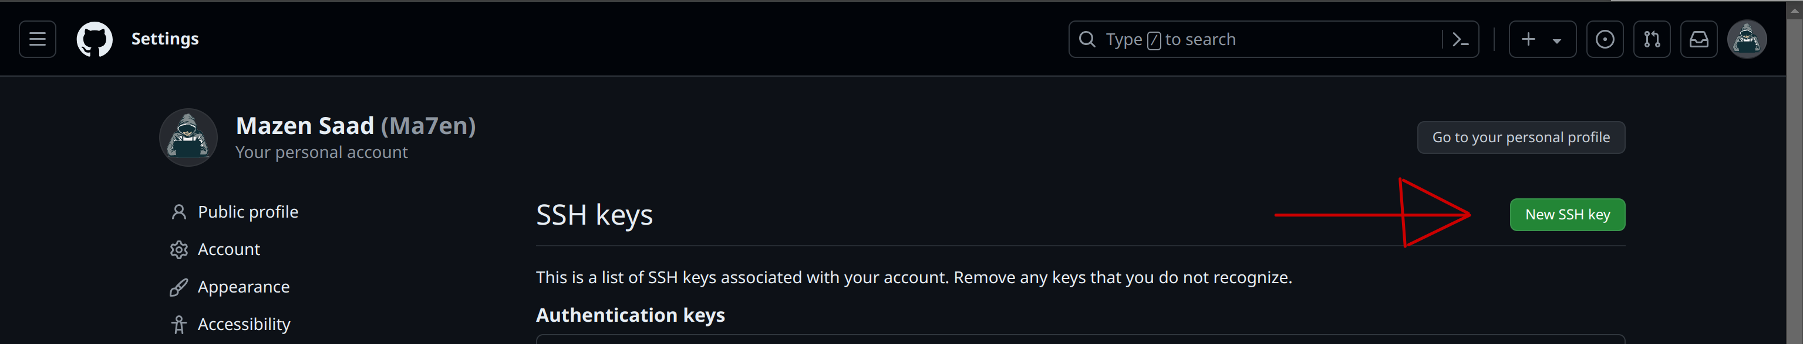

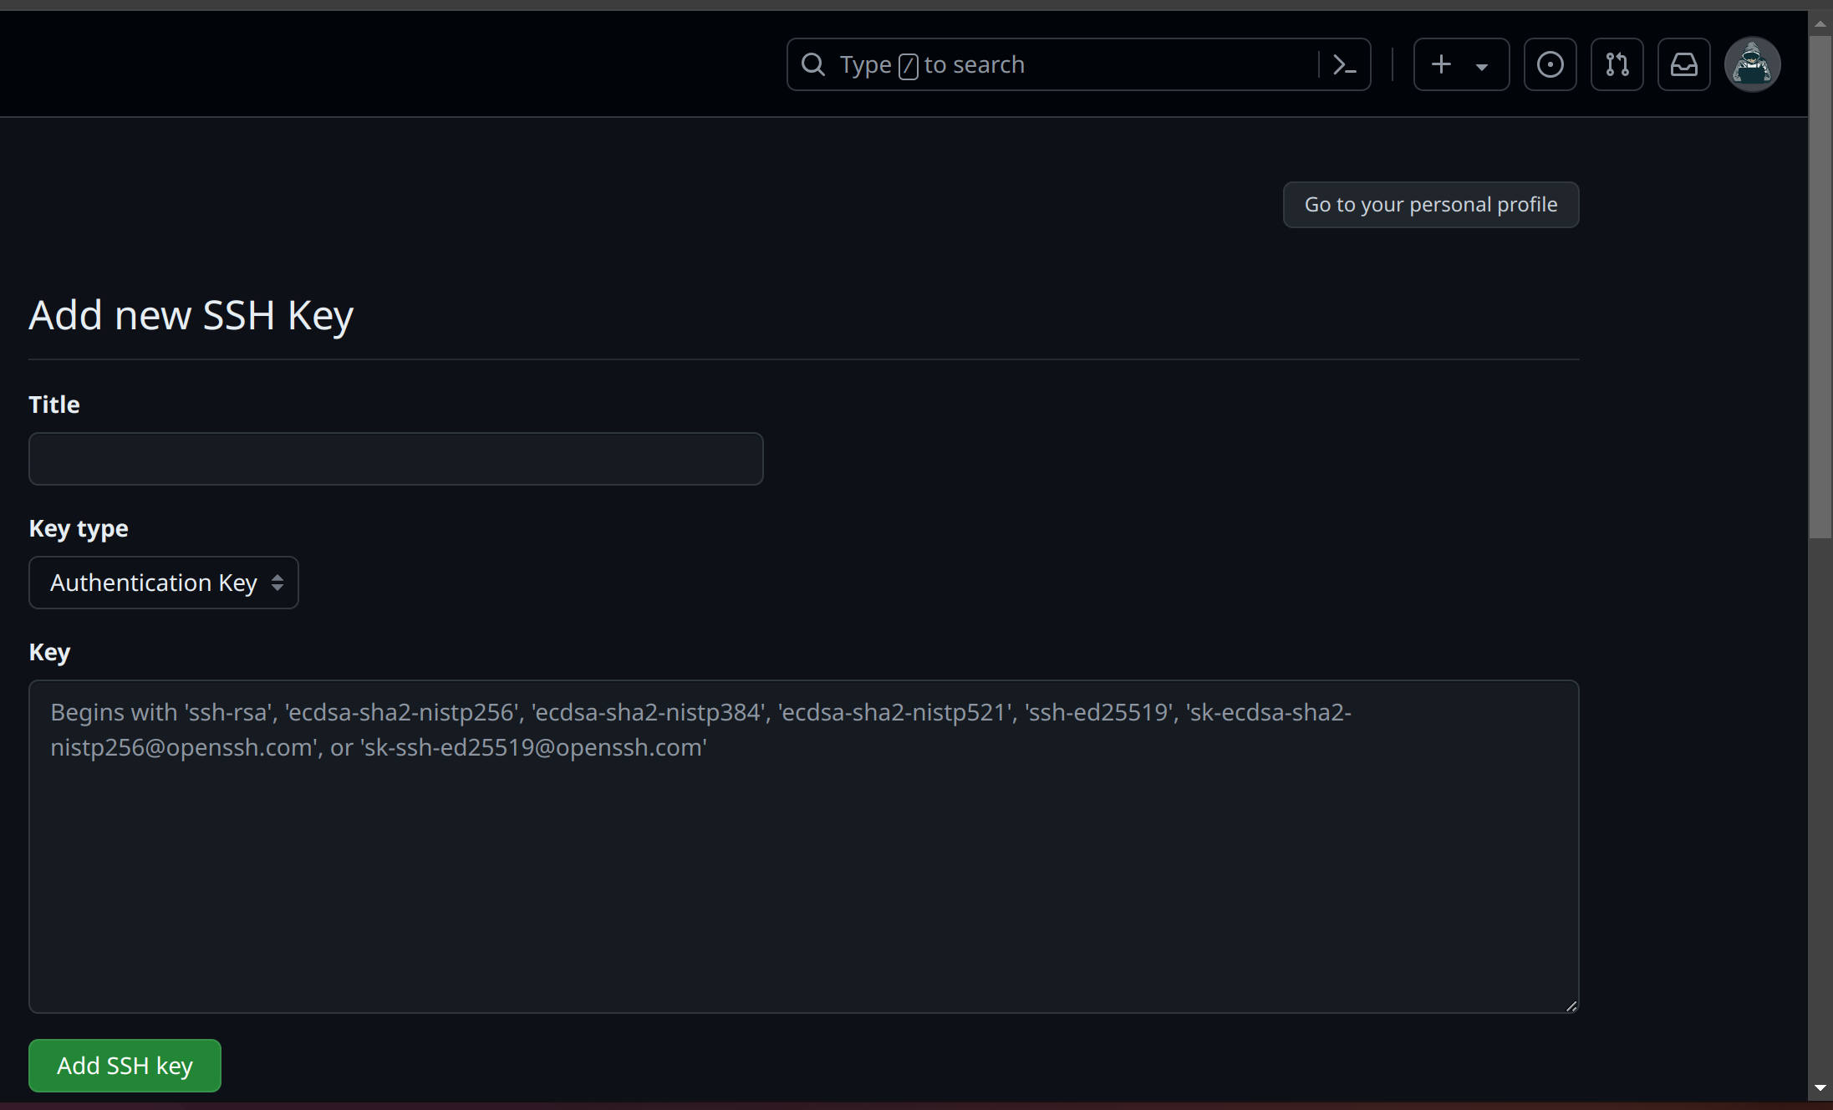

بعد اضافة العنوان والمفتاح والضغط علي زر ال add ssh key

تكون اضفت مفتاح ال ssh

في حساب علي github

3- تهئية المشروع و الملفات لرفعها علي github